2025-2026 GÜZ DÖNEMİ SONU 4. SINIF PSİKİYATRİ HEMŞİRELİĞİ DERSİ ANKETİ SONUÇLARI
Psikiyatri hemşireliği dersine ilişkin öğrenci geri bildirimleri analiz edildiğinde, dersin akademik düzeyi ve yürütülme biçimi hakkında yüksek oranda bir memnuniyetin hakim olduğu görülmektedir. Katılımcıların büyük bir kısmının mevcut sürece dair ek bir iyileştirme önerisinde bulunmaması, hemşirelik mesleğininin ana derslerinden biri olan aynı zamanda karmaşık ve yoğun bir içeriğe sahip olan psikiyatri hemşireliği müfredatının öğrenciler tarafından kabul edilebilir bir dengede algılandığını göstermektedir. Özellikle öğretim elemanının ders anlatım tarzı ve konuları aktarma biçimine yönelik gelen olumlu geri bildirimler, soyut moleküler süreçlerin öğrenciler için anlaşılır kılındığını ve etkili bir öğrenme ortamının tesis edildiğini ortaya koymaktadır. Bu bulgular, dersin mevcut işleyişinin öğrencilerin akademik ihtiyaçlarını karşılama noktasında başarılı olduğunu teyit etmektedir

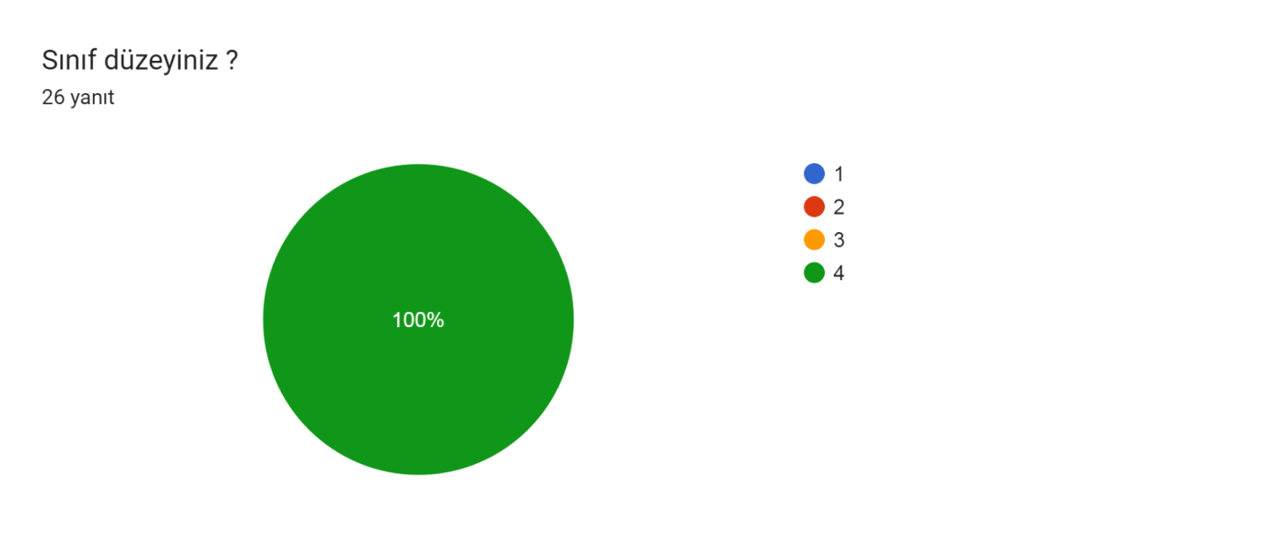
DERSİN İÇERİĞİ VE YAPISI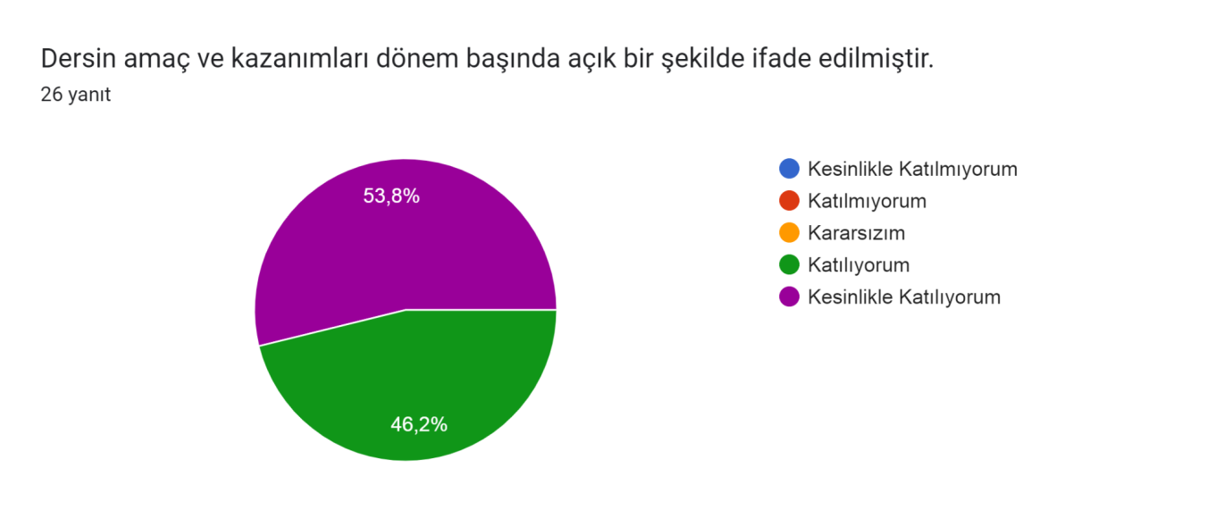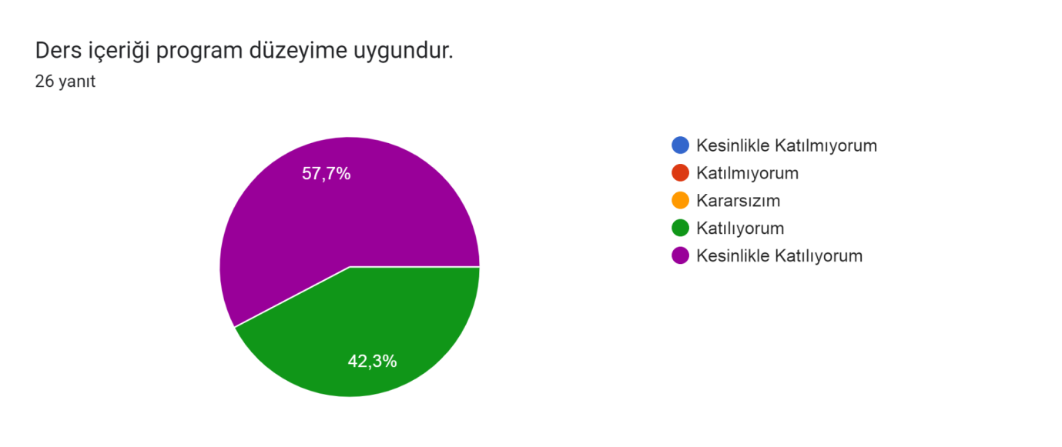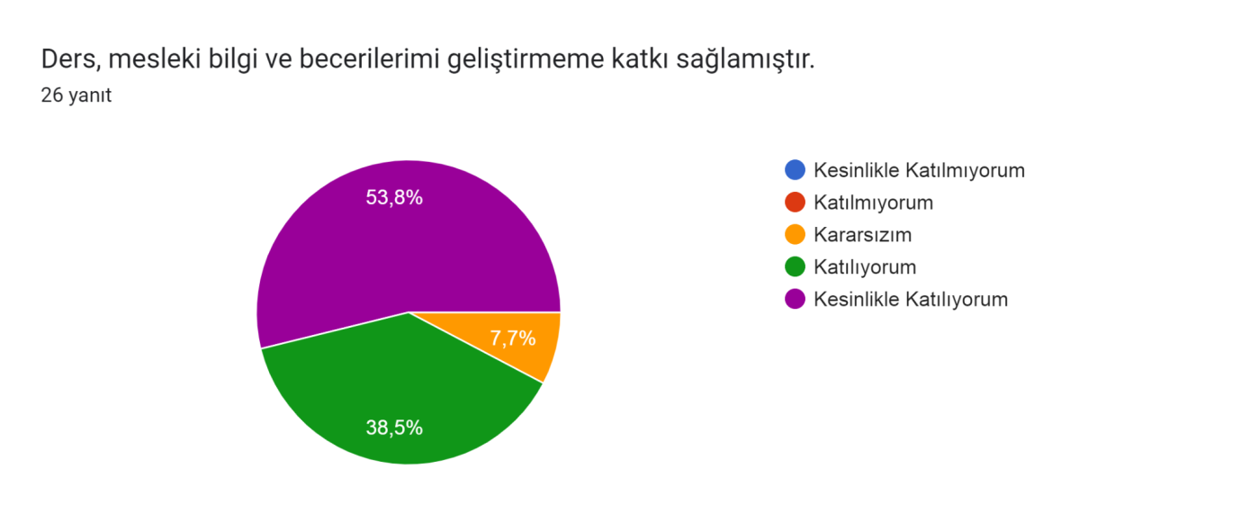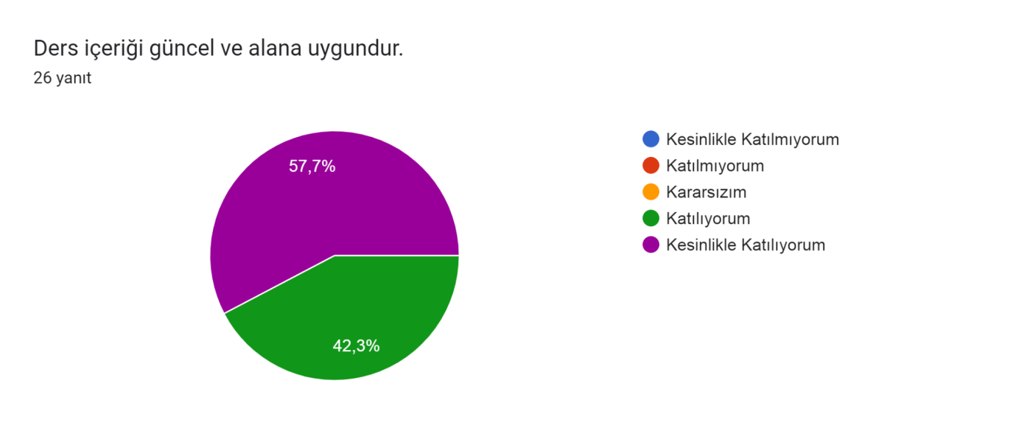
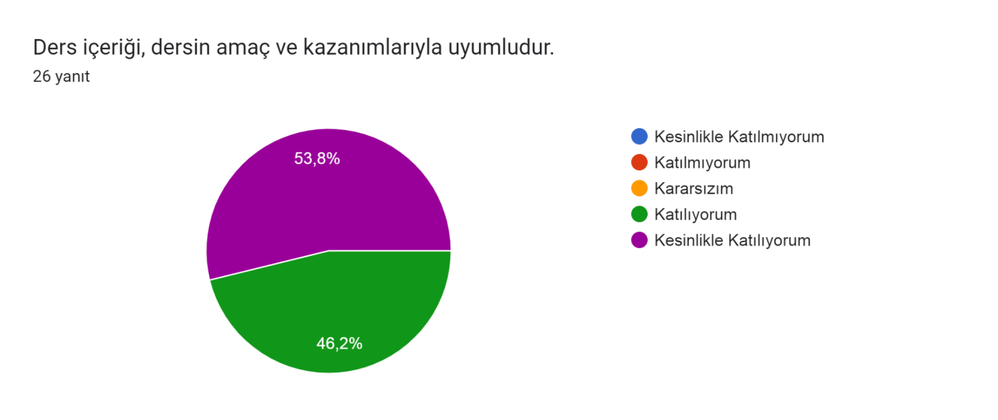

ÖĞRETİM ELEMANI İLE İLGİLİ DEĞERLENDİRME
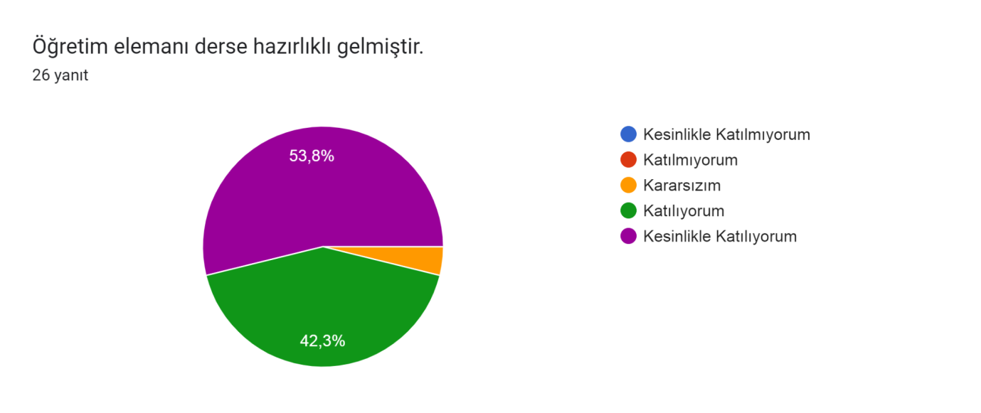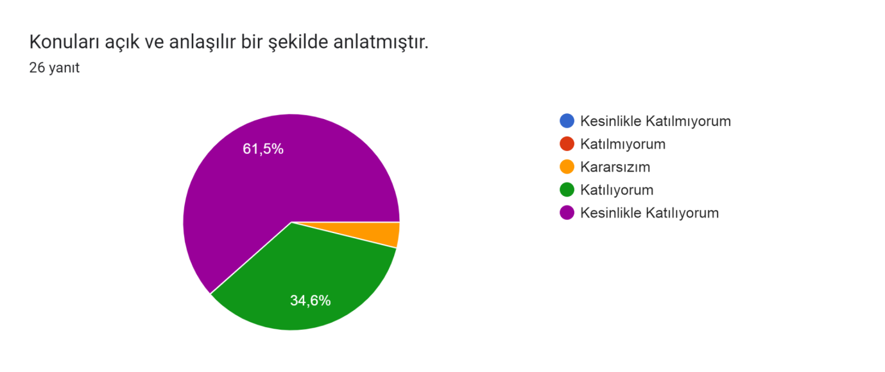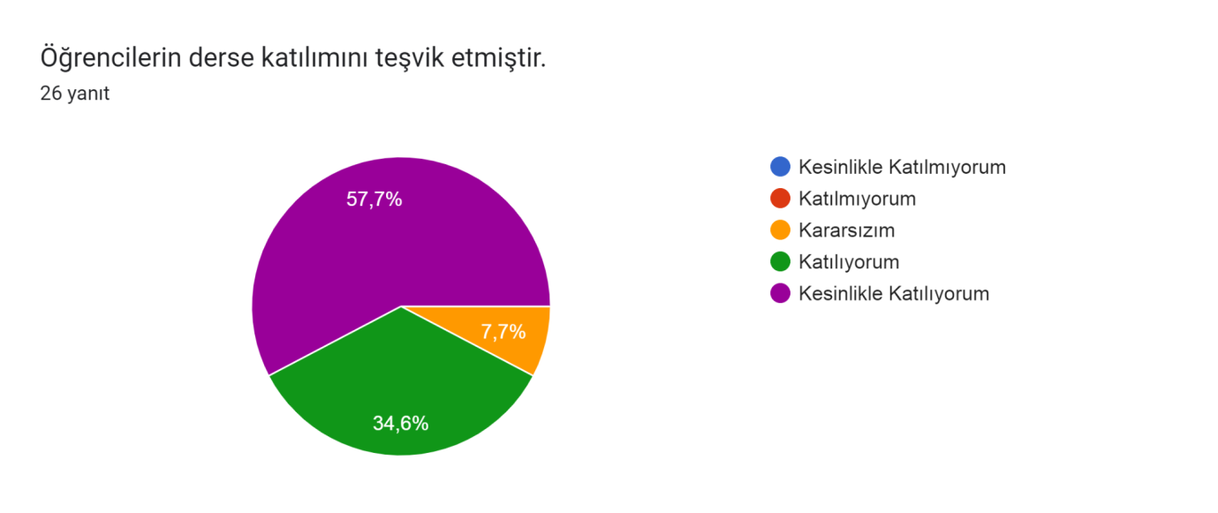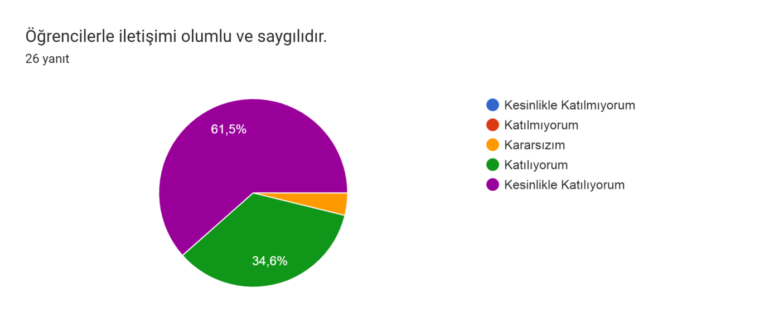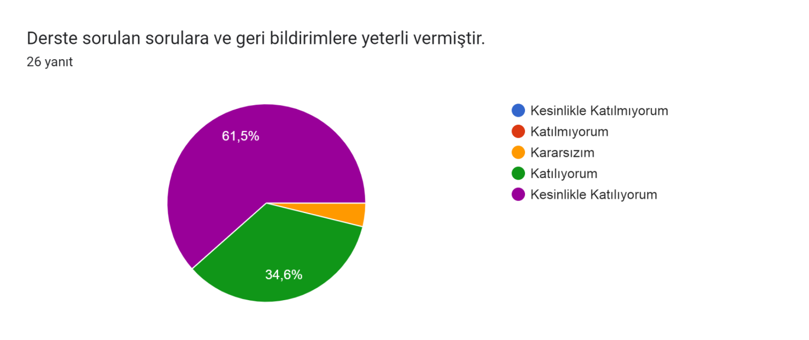
ÖĞRETİM YÖNTEMLERİ VE MATERYALLER
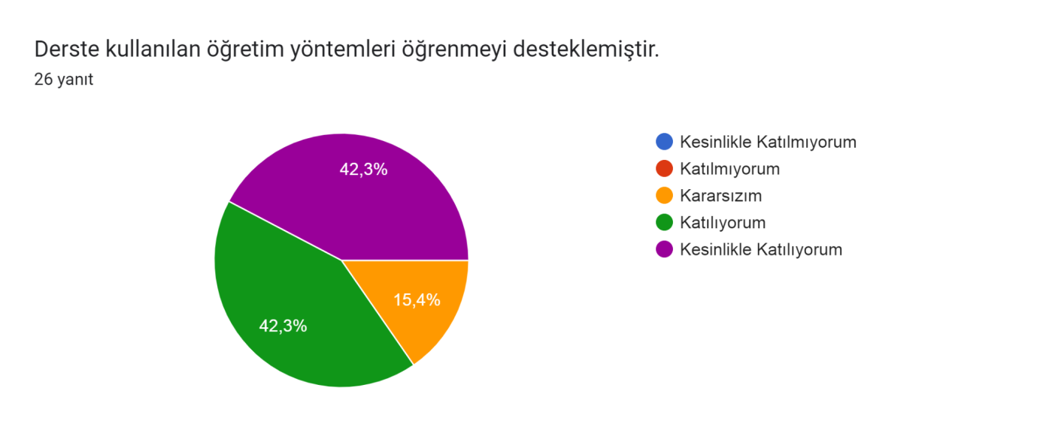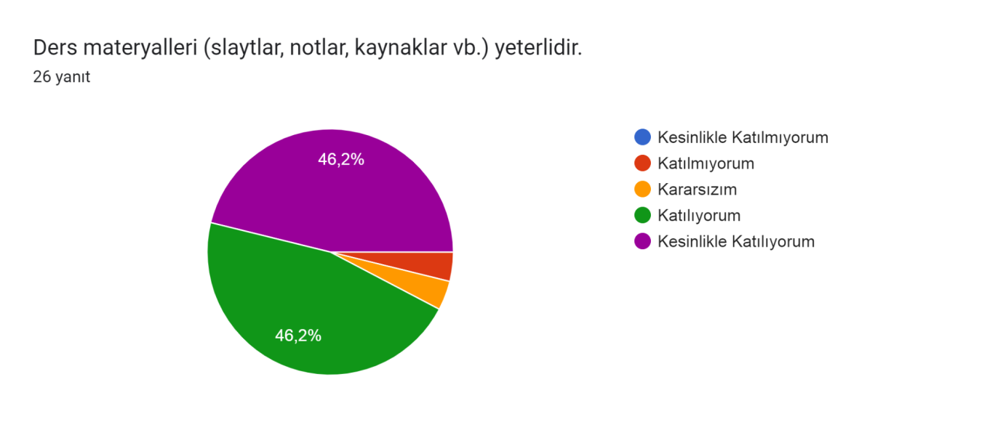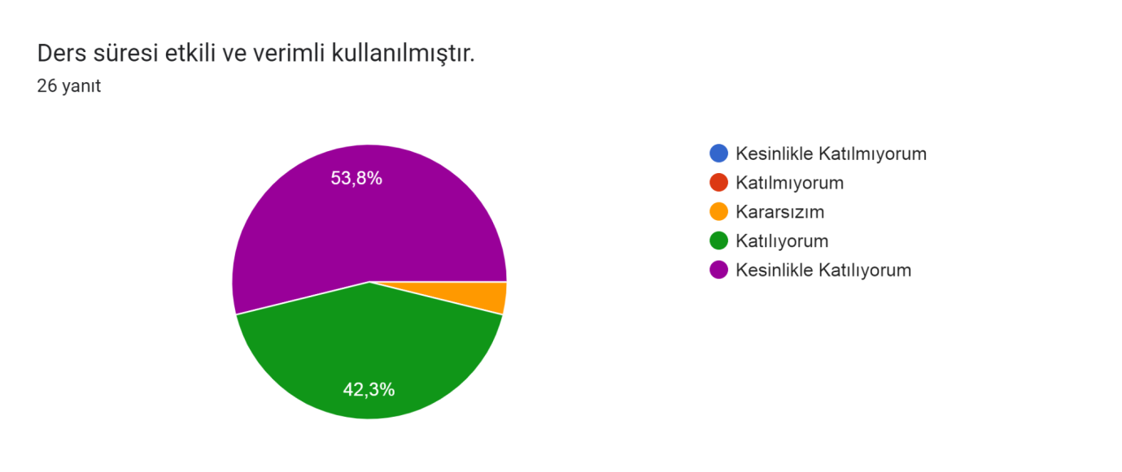
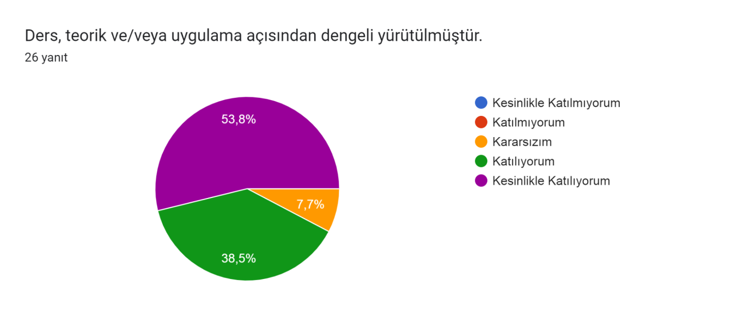ÖLÇME VE DEĞERLENDİRME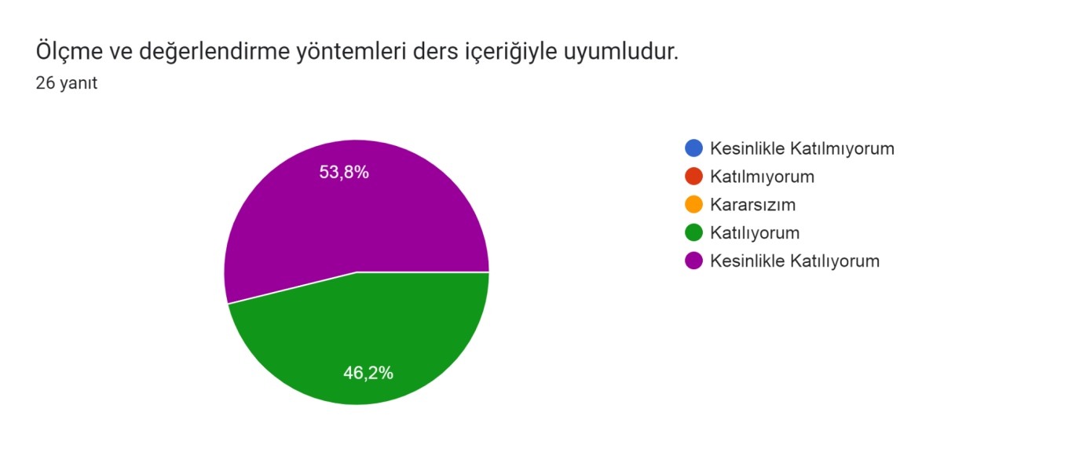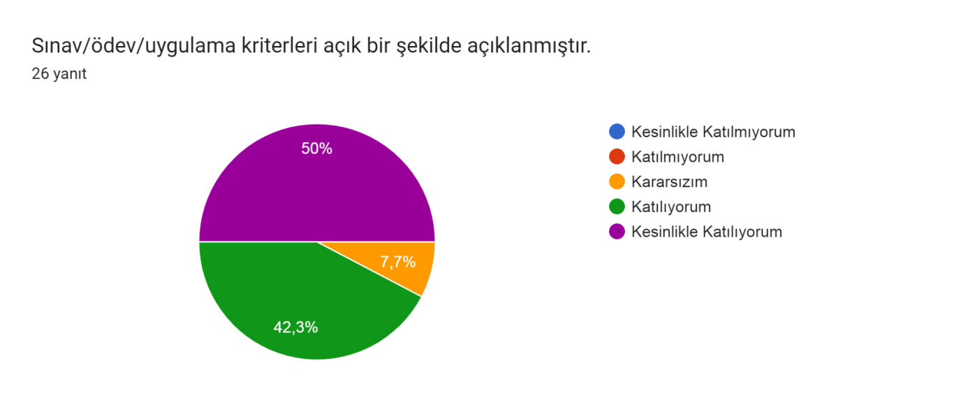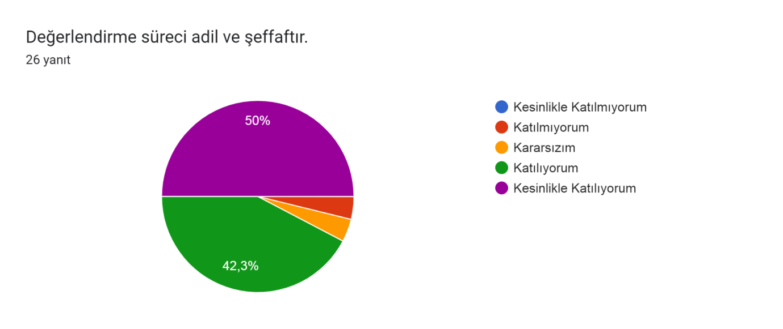
Geliştirilmesi gereken yönler:
Mesleğin ana bilim dallarından olan psikiyatri hemşireliği dersinde , teorik bilgilerin güncel klinik örnekler ve saha deneyimleriyle daha fazla desteklenmesi öğrencilerin vizyonunu genişletecek önemli bir adımdır. Mesleki rol ve sorumlulukların daha iyi kavranması için uygulama imkanlarının uygulama becerilerini destekleyecek şekilde aktif kullanılması ve öğrencilerin klinik ortamla daha erken tanışmalarını sağlayacak gözlem fırsatlarının artırılması, teorik yükün pratikle pekişmesini sağlayacaktır. Ayrıca, öğrencilerin derse olan ilgisini ve katılımını daha da yükseltmek amacıyla, interaktif materyallerin ve mesleki vaka tartışmalarının müfredatta daha geniş yer bulması, eğitimin niteliğini bir üst seviyeye taşıyacak temel iyileştirme alanlarıdır.

